La speranza – Hatikvah – התקווה

Finché dentro il cuore,  l'Anima Ebraica anela  e verso l'oriente lontano,  un occhio guarda a Sion,  non è ancora persa la nostra speranza,  la speranza due volte millenaria,  di essere un popolo libero nella nostra terra,  la terra di Sion e Gerusalemme. | Kol od balevav p'nimah  Nefesh Yehudi homiyah  Ulfa'atey mizrach kadimah  Ayin l'tzion tzofiyah  Od lo avdah tikvatenu  Hatikvah bat shnot alpayim  L'hiyot am chofshi b'artzenu  Eretz Tzion v'Yerushalayim | כל עוד בלבב פנימה  נפש יהודי הומיה  ולפאתי מזרח קדימה  עין לציון צופיה  עוד לא אבדה תקותנו  התקוה בת שנות אלפים  להיות עם חופשי בארצנו  ארץ ציון וירושלים.

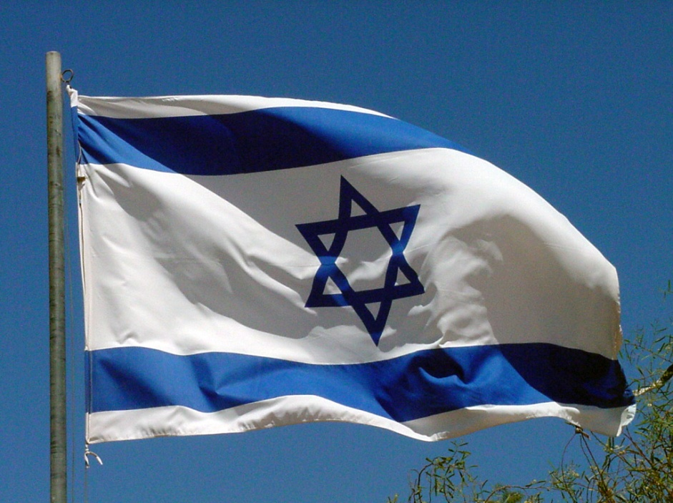

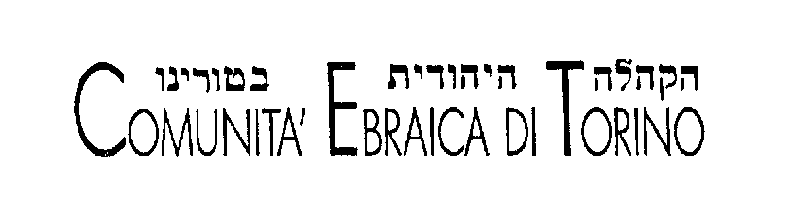
Yitzhak Rabin 1922 – 1995
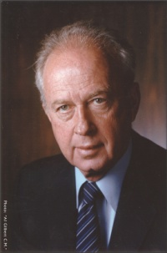

1922 – Yitzhak Rabin nacque a Gerusalemme il 1° marzo del 1922. Fu cresciuto dai suoi genitori, Nehemia Rabin and Rosa Cohen. Nel corso della Seconda Guerra Mondiale si unì alla Palmach e partecipò all’invasione britannica della Siria e del Libano. Nel corso della Guerra di Indipendenza (1948) Rabin comandò la Brigata Harel che aveva il compito di mantenere agibile per i convogli di approvvigionamento la via per Gerusalemme.
1949 – Il 13 gennaio del 1949 partecipò alle trattative per l’armistizio tra Israele e l’Egitto che si tennero a Rodi.
1967 – Nel giugno 1967 fu comandante nel corso della clamorosa vittoria delle IDF nella Guerra dei Sei Giorni che riportò per la prima volta dopo 2000 anni alla riunificazione di Gerusalemme sotto la sovranità Ebraica.
1968 – Nel febbraio del 1968 Rabin fu nominato Ambasciatore d’Israele a Washington, esperienza che gli permise di lasciare un segno profondo nelle relazioni tra Israele e gli Stati Uniti.
1974 – Al suo ritorno in Israele fu nominato ministro del lavoro che Golda Meir costituì dopo la Guerra di Kippur e nel giugno fu nominato Primo Ministro.
Yitzhak Rabin firmò con l’Egitto l’Accordo Provvisorio che prevedeva il ritiro dell’esercito israeliano dal Sinai. Ha anche comandato l’Operazione Entebbe nel corso della quale le forze militari israeliane liberarono oltre 100 passeggeri israeliani ed ebrei sequestrati su un volo Air France in Uganda.
1977 – Nell’aprile del 1977 Rabin rassegnò le dimissioni dall’incarico di Primo Ministro.
1984 – Nel 1984 Rabin fu nominato Ministro della Difesa, ruolo che ricoperse fino al 1990. Nel 1985 diede inizio al ritiro delle IDF dalla maggior parte del Libano, lasciando una striscia di sicurezza a Sud.
1992 – Dopo aver riconquistato la leadership del partito Laburista, Rabin venne nominato Primo Ministro e dal luglio anche Ministro della Difesa.
1993 – Il 13 settembre 1993, firmò una dichiarazione di Principi con il capo dell’OLP, Yasser Arafat, che comprendeva un reciproco riconoscimento tra , i Palestinesi e l’autogoverno palestinese Gaza e Gerico. Il 5 ottobre venne firmato un altro accordo per l’abbandono da parte degli Israeliani di 7 città Palestinesi in Cisgiordania.
1994 – Un ulteriore successo politico che Rabin ottenne fu il trattato di pace tra Israele e la Giordania che venne firmato il 26 ottobre 1994.
Tutti questi sforzi valsero a Yitzhak Rabin, Simon Peres e Yasser Arafat il Premio Nobel per la Pace assegnato nel dicembre del 1994.
1995 – Il 4 Novembre del 1995 alla fine della dimostrazione in supporto al processo di pace che si tenne a Tel Aviv a Kikar Malchei Yisrael, Yitzhak Rabin venne assassinato da un estremista israeliano.

L’ultimo discorso di Yitzhak Rabin

Questo governo che ho il privilegio di guidare con il mio amico Shimon Peres, ha deciso di offrire un’opportunità alla pace. Una pace che risolverà la maggior parte dei problemi dello Stato di Israele.

Sono stato militare per 27 anni. Ho fatto la guerra fin quando non c’è stata una possibilità di pace.

Io credo che ora una possibilità di pace ci sia, una grande possibilità, e dobbiamo sfruttarla: per coloro che sono in questa piazza e per coloro che non sono qui…e sono molti. Ho sempre pensato che la maggioranza della gente vuole la pace ed è pronta a correre un rischio per la pace.

E voi, venendo a questa manifestazione, dimostrate che la gente veramente vuole la pace e si oppone alla violenza. La violenza erode la base della democrazia israeliana. Dovrebbe essere condannata e saggiamente eliminata, isolata. Non è il metodo dello Stato di Israele. Questa è la democrazia. Ci possono essere dei contrasti ma saranno composte con elezioni democratiche così come è successo con le elezioni del 1992 che ci hanno dato il mandato di fare quanto stiamo facendo e di continuare su questa strada.

Voglio dire che sono fiero del fatto che alcune rappresentanze dei paesi con cui siamo in pace sono presenti qui tra di noi e continueranno ad essere qui: Egitto, Giordania and Marocco che hanno ci aperto la strada per la pace. Voglio ringraziare il Presidente dell’Egitto, il Re di Giordania e il Re del Marocco rappresentati oggi qui per il loro aiuto nella nostra Marcia verso la pace.

Ma, più di ogni altra cosa, in oltre 3 anni di esistenza di questo Governo, il popolo israeliano ha dimostrato che è possibile fare la pace, che la pace apre la porta and una economia e ad una società migliori; la pace non è solo une questione di preghiere, la pace è certo prima di tutto nelle nostre preghiere ma è anche l’aspirazione del popolo ebraico, un’aspirazione genuina, un desiderio del popolo ebraico. Il popolo ha dei nemici. Stanno cercando di attaccarci per silurare la pace. Vi voglio dire: abbiamo trovato un partner per la pace tra i palestinesi…l’OLP, che un tempo era nemico e ora ha smesso con il terrorismo.

Senza partner per fare la pace, non esiste pace. Anche con la Siria ci sarà una possibilità di fare la pace.

Questa manifestazione deve segnalare all’opinione pubblica israeliana, all’opinione pubblica ebraica mondiale e a molti altri nel mondo Occidentale (to the many people in the Arab world, ) e altrove, che il popolo d’Israele vuole la pace, appoggia la pace. E per questo vi ringrazio…

CANZONE PER LA PACE –
Shir La’Shalom - שיר לשלום
Il sole sorga  e dia luce al mattino,  la preghiera più pura  non ci farà ritornare.  Colui la cui candela fu spenta  e che fu sepolto nella polvere,  un grido amaro non lo sveglierà,  non lo farà ritornare.  Nessuno ci farà tornare qui  dall’oscura fossa di morte.  Neppure il giubilo di vittoria,  né canzoni di lode ce la faranno.  E allora cantate solo una canzone per la pace,  non mormorate una preghiera.  E’ meglio cantare una canzone di pace con un grande grido.  Il sole penetri  attraverso i fiori,  non guardate indietro,  lasciate in pace quelli che se ne sono andati  Alzate gli occhi con speranza  e non attraverso i mirini dei fucili.  Cantate una canzone per l’amore  e non per le guerre.  Non dite « verrà un giorno  ma apportate questo giorno  perché non è un sogno.  E in tutte le piazze della città  festeggiate solo la pace.  E allora cantate solo una canzone per la pace,  non mormorate una preghiera.  E’ meglio cantare una canzone di pace con un grande grido | Tnu lashemesh la'alot  laboker le'ha'ir  Hazaka shebatfilot  otanu lo tachzir  Mi asher kava nero  u've'Afar nitman  Bechi mar lo ya'iro  lo yachziro le'chan  Ish otanu lo yashiv  mibor tachtit a'fel –  kan lo yo'ilu - lo simchat hanitzachon  Velo shirei hallel  Lachen rak shiru shir lashalom  al tilhashu tfila  lachen rak shiru shir lashalom  bitze'aka gdola  Tnu lashemesh la chador  miba'ad laprachim  al tabitu le'achor  hanichu la'holchim  S'u eina'yim betikva  lo derech kavanot  shiru shir la'ahava  velo lamilchamot  Al tagidu yom yavo  havi'u et hayom –  ki lo chalom hu –  uve'chol hakikarot  hari'u rak shalom  Lachen rak shiru shir lashalom  al tilhashu tfila  lachen rak shiru shir lashalom  bitze'aka gdola | תנו לשמש לעלות  לבוקר להאיר  הזכה שבתפילות  אותנו לא תחזיר  מי אשר כבה נרו  ובעפר נטמן  בכי מר לא יעירו  לא יחזירו לכאן.  איש אותנו לא ישיב  מבור תחתית אפל  כאן לא יועילו לא שמחת הניצחון  ולא שירי הלל  לכן רק שירו שיר לשלום  אל תלחשו תפילה  מוטב תשירו שיר לשלום  בצעקה גדולה.  תנו לשמש לחדור  מבעד לפרחים  אל תביטו לאחור  הניחו להולכים.  שאו עיניים בתקווה  לא דרך כוונות  שירו שיר לאהבה  ולא למלחמות.  אל תגידו יום יבוא  הביאו את היום  כי לא חלום הוא  ובכל הכיכרות הריעו רק שלום.  לכן רק שירו שיר לשלום  אל תלחשו תפילה  מוטב תשירו שיר לשלום  בצעקה גדולה.

